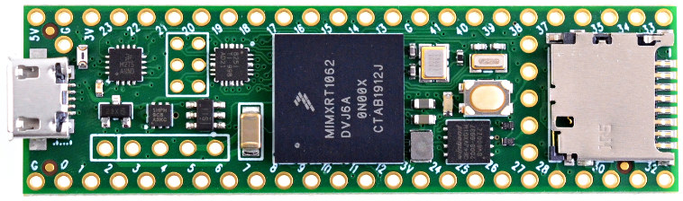

.01 uf

.01 uf

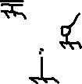

SW 0 – Slice 0 PTT

SW 1 – Slice 1 PTT

